Әл-Фараби атындағы Қазақ Ұлттық Университеті

Философия және саясаттану факультеті

Педагогика және білім беру менеджменті кафедрасы

«Әлеуметтік педагогика және өзін-өзі тану» мамандығының

2 курс магистранты Батырбекова Диана Дауренбековна

Ғылыми жетекші п.ғ.к. профессор м.а. Әлқожаева Нұрсұлу Сейткерімқызы

***әл-Фараби атындағы Қазақ Ұлттық Университеті –***

***менің мақтанышым!***

Білім - өмірдің маңызды бөлігі. Адамдар мектептер мен университеттерге барады, әртүрлі курстар мен семинарларға қатысады. Көптеген адамдар өмірдегі ең қызықты және ерекше кезең - мектепте және жоғарғы оқу орнында оқу деп ойлайды. Мен әрине онымен келісемін және қате таңдау жасадым деп ойламаймын. Себебі, менің зерттеулерім бойынша, әл-Фараби атындағы ҚазҰУ маған маңызды бірнеше талаптарға жауап береді.

Әл-Фараби атындағы Қазақ Ұлттық Университеті оқыту процесі мен студенттік өмірдің барлық критерийлеріне жауап береді. Біріншіден, университетімізде білікті бакалавр, магистр мен докторант мамандары даярланады. Студенттердің білім алуы мен кәсіби дамуына көптеген ғалымдар мен зерттеушілер үлес қосуда.

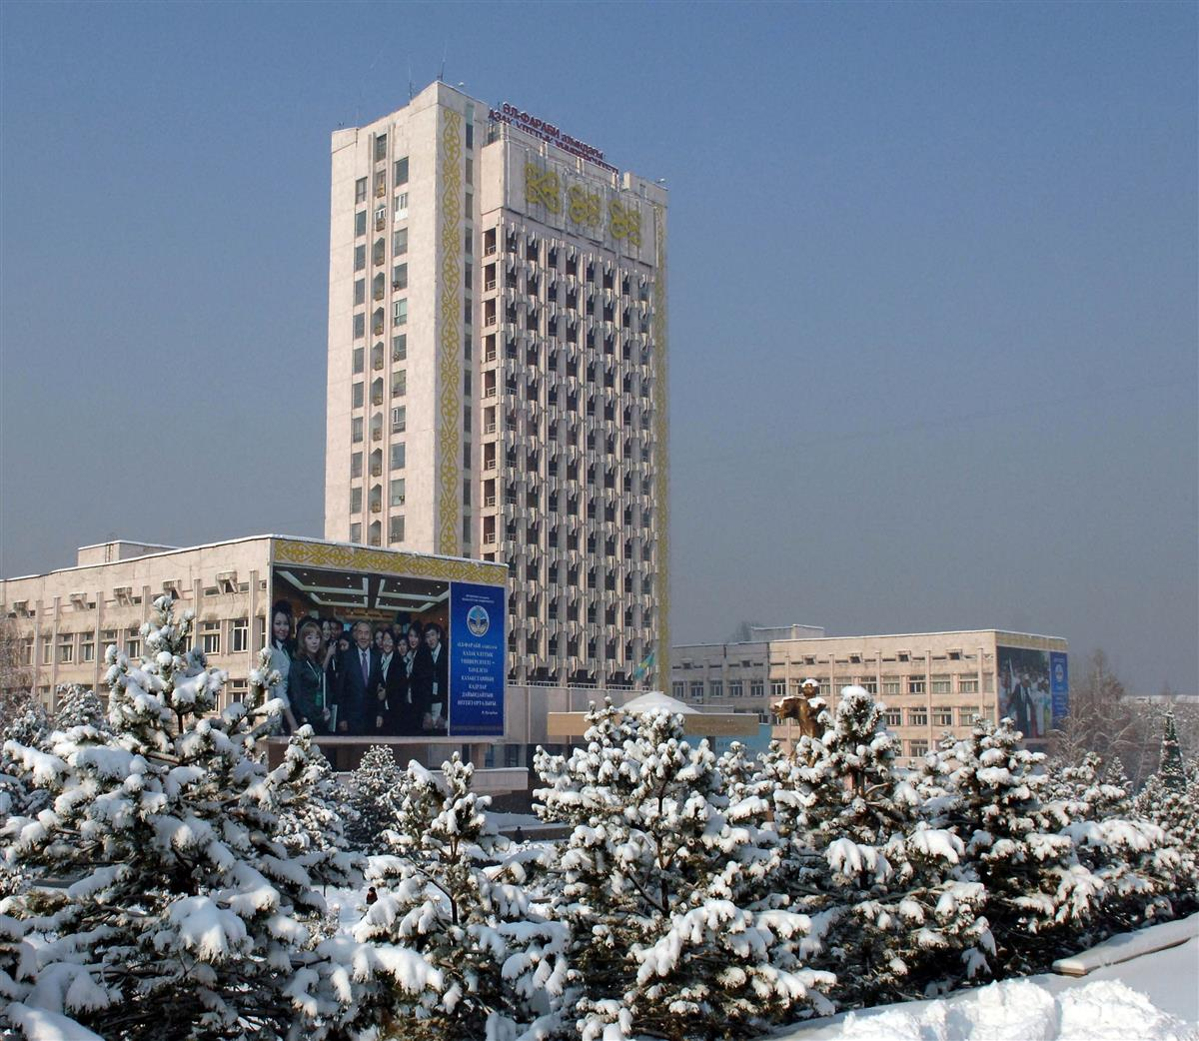

Университеттің тағы бір ерекше тұсы – мұндағы студенттік өмірдің белсенді жүруі деп айта аламын. Себебі, әр апта сайын шығармашылық апталар, ғылыми конференциялар, әртүрлі конкурстар және қызықты шаралар ұйымдастырылып отырады. Ал, менің білім алып жатқан “Философия және саясаттану” факультетінде қосымша түйме терапиясы, психологиялық тренингтер және кеңес беру т.с.с. қызықты кездесулер де болып тұрады.

Философия және саясаттану факультеті – Қазақстан Республикасындағы философия және саясаттану факультеті әлеуметтік-гуманитарлық пәндердің ipi білім беру орталығы болып есептеледі. Мұнда болашақ студенттің маман ретінде қалыптасуына көп жағдай жасалынған. Оған біздің әрбір семестрде өтетін педагогикалық практикамызды және шетел практикасын жатқыза аламын. Студент өзін болашақ мектеп мұғалімі ретінде дамыта алады, мектептік атмосфераны сезінеді, практика жетекшісінің бағыт-бағдары бойынша кәсіби дамиды. Ал, магистранттар ЖОО-да сабақ өткізу арқылы, дәріс оқу ережелері мен семинар өту әдістері бойынша білімдерін практика жүзінде бекітеді. Өзге елдегі білім беру процесінің қалай жүруін анализдеу, жағымды тұстарын өзімізде қалыптастыру мақсатында шетел практикасы да қарастырылған.

Мен, Әл-Фараби атындағы Қазақ Ұлттық Университетінде білім алатыныма мақтан тұтамын, себебі, Халықаралық рейтинг агенттігінің зерттеу қорытындысы бойынша QS World University Rankings ҚазҰУ 2021 оқу жылы әлемнің 800 үздік университеттерінің арасында 165 орын алды. Жоғары бәсекеге қабілеттілігін кезекті рет дәлелдеп, Еуропа мен Орталық Азияның дамушы елдерінің үздік университеттері рейтингінде 19-орыннан 16-орынға көтерілді. ҚазҰУ-дың екі рейтингісінде Қазақстанның барлық жоғарғы оқу орындарының арасында ең жоғары баға алды.

Сондықтан да мен, еліміздің үздік университеті – Әл-Фараби атындағы Қазақ ұлттық университетіне түскеніме еш өкінбеймін. Менің таңдауым “Әлеуметтік педагогика және өзін-өзі тану” мамандығы бойынша “Философия және саясаттану” факультетіне тоқталды. Бұл факультетте Философия ғылымдарын оқыту саласында көп жылдық тәжірибесі бар жоғары кәсіби оқытушылар сабақ береді.

Университетіміздегі ең сүйікті орынға келетін болсам, еш ойлаусыз біздің кітапханамызды айтар едім. Әл-Фараби кітапханасы – Орта Азиядағы жоғары оқу орындары арасындағы ең үлкен кітап қорына ие мекеме. Сондықтан да, ол жақта болудың өзі бір ерекше сезімді сыйлайды. Кітапханадағы  кітап қоры шексіз көрінеді, іздегеніңнің бәрін табуға болады. Онда студенттерге барлық жағдай жасалған. Мұнда абонемент және жылы оқу залдарымен қатар, конференция залдары, элекетронды бөлім жұмыс істейді. Жабдықтардың барлығы заманауи талаптарға сай келеді. Мұнда келген студент компьютер арқылы іздеген кітабының бар жоқтығын бірнеше минутта ғана тексеріп алуына болады.

Қазақ Ұлттық Университеті – болашақтың кепілі, білімді және тәрбиелі ұрпақ қалыптастырушы, ертеңгі болашағыңа именбей , сеніммен қарап, анық қадам басуыңа кепіл беруші орда. Алған және алып жатқан білімдер мен күнделікті жаңа қызықты ақпараттар мен дағдылар, өтіп жатқан бақытты жастық шақ үшін мен өз оқу ордама үлкен алғысымды білдіремін. Мен ҚазҰУ түлегі болатыныма мақтанамын!